Кому должен ребенок?
Федяева Г.В.,g1f@mail.ru
МБОУ ДО «Медиа-Мастерская»
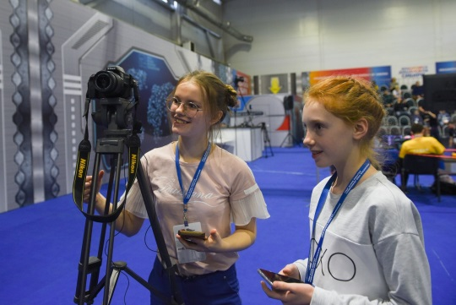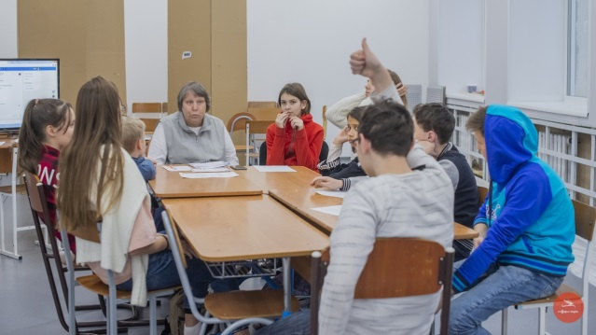
Сегодня человечество столкнулось с проблемами, которые касаются каждого жителя планеты, и вопрос о счастье приобретает актуальную остроту. Школа не может больше оставаться в стороне от этого вопроса. Детские голоса задают неудобные вопросы, на которые у школы, может быть пока, нет ответов.
Мы прекрасно знаем эту серию вопросов на засыпку: «Зачем я должен это знать и запоминать?» «Почему вы распоряжаетесь моим временем и задаете много домашней работы?» «Докажите мне, что это пригодится!»
Передовые умы и академические педагогические площадки всего мира пытаются ответить на вопрос: какой должна быть современная школа, как перейти к новым формам экосистемных программ, каким образом развивать эмоциональный интеллект, эмпатию, сотрудничество. Цель – прийти к человекоцентрированной экономике, обеспечить высокий коэффициент «счастья», который введен в систему мониторинга качества жизни в развитых странах.
Глобальные онлайн-платформы на наших глазах становятся основными поставщиками знаний. Сообщества, построенные вокруг мастеров, процветают, организовав передачу опыта и технологий. Появилась масса мобильных приложений и устройств, массовые игры и форумы, онлайн-курсы и множество образовательных форматов по любому запросу.
Современная ситуация создала большие возможности для развития сектора мультимедийных коммуникаций, в котором на данный момент более ста профессий. И востребованность превышает предложения в десятки раз. Бесконечная зона развития, наравне с IT. Остро встал вопрос медиаграмотности, информационной гигиены, осознанности и умения управлять вниманием и желаниями.
Ответственные родители готовы сделать ставку на индивидуальную траекторию образования, в которую будут вписаны технологии развития креативности, умение находить нестандартные решения, экологическое мышление, кооперативность, способность строить индивидуальные стратегии обучения.
В нашей образовательной системе работают три основных принципа:
1) практика с первых занятий, взаимодействие с продюсерским центром, выполнение реальных заказов;
2) экспертная система мотивации участников – ребята сами разбирают эффективность каждого медийного проекта и его инструментария, сами выбирают экспертную позицию и могут часто ее менять;
3) система внутреннего рейтинга, как в настоящей редакции, где каждый может совершенствовать навыки бесконечно, и амбиции не мешают, а помогают профессионально расти.
Нам приходится много говорить с курсантами, обсуждать идеи, строить проектные стратегии для определенных заданий, рассматривать особенности целевых аудиторий, обсуждать кандидатуры гостей и членов жюри на конкурсах, которые мы сами проводим. Но больше всего и чаще всего мы обсуждаем экспертные позиции, что дает ребятам не только возможность объективно отнестись к чужой работе, но и более адекватно воспринять и проанализировать свою.
Почему-то новенькие дети часто употребляют слово «должен». Мы в начале работы предлагаем разобраться с этим словом и понятием. Вопрос так и ставим: кому и что должен ребенок. После дебатов обычно появляется лозунг: «Ребенок обязан и должен самому себе несмотря ни на что быть счастливым»! А вот с определением «счастья» мы будем разбираться долго и в процессе работы.

Литература:
1. Казиник М. «Школа умерла! Да здравствует школа!». [Электронный ресурс]: https://www.youtube.com/watch?v=5gt6m7RwlYk
2. Лукша П. «Паспорт компетенций заменит диплом вуза». [Электронный ресурс]: https://iq.hse.ru/news/177668954.html
3. Песков Д. «Революция в образовании: шесть трендов». [Электронный ресурс]: https://www.e-xecutive.ru/education/mbarus/1686593-revolutsiya-v-obrazovanii-shest-trendov

